TIE循环与反馈：社会工作专业“实习就业一体化”模式建构研究
程书松，胡善平
（淮南师范学院法学院，安徽 淮南 232038）
摘 要：高校作为社会工作专业人才培养的主阵地，毕业生的专业认同问题渐显，尤其是从事社会工作相关职业的意愿与自觉不足的这一问题，日益引起教育界和实务界的高度关注。研究以专业教学为起点，以知识、价值和技术教育为着力点，试图构建教学、实习和就业三者融为一体的内部循环与反馈体系，助力社会工作专业“实习就业一体化”模式建构，推进本土化、职业化社会工作专业人才的培育和发展。
关键词：社会工作；实习就业一体化；人才培养
中文图书分类号：G642.0 文献标识码：A 文章编号：
近些年来，政府相关部门积极出台一系列惠民利民政策，鼓励、支持、促进社会工作专业的本土化发展，大中型城市的社会工作服务机构竞相迸发，专业社会工作者的市场需求尤为紧迫。然而，在政府和市场的双轮驱动下，社会工作作为一种职业，却不被其本专业毕业生所青睐，专业对口就业率较低，大部分社会工作毕业生都选择了其他行业就业。供给与需求之间的匹配失衡，促使社会工作实务界与教育界的深入反思总结。“实习就业一体化”原是指学生在同一单位完成实习教学活动后接续实现就业的过程及其活动的总称；根据社会工作发展现状和本研究实际，加以限定以特指学生在社会工作机构完成实习教学活动，并能在党政机关、社区、社会组织等单位从事社会工作服务与管理工作的过程概括。
一、研究对象与方法
对H高校2018届和2019届社会工作专业101名毕业生发放问卷，有效回收100份，并对其校内外实习指导教师、毕业生、实习生等利益相关者进行非结构式访谈与观察。基于问卷调查、访谈和观察的结果，尝试分析阻隔该校社会工作专业学生对口就业的多元因素，并适时建构社会工作专业实习就业一体化模式，稳步提升社会工作专业对口就业率。
二、“实习就业一体化”模式建构的阻隔因素
（一）专业认同教育的缺乏
社会工作专业认同是指学习者在认知了解社会工作专业的基础上，对社会工作价值观、工作方法及职业状况产生的情感上的接受和认可，并伴随积极的外在行为和内心的适切感，是一种认识、情感、态度的移入过程。社会工作专业教师注重教学方式方法的创新和专业知识的有效传递，却有所忽视专业认同教育在专业学习和实习过程中所占的主导地位。这种技术治理逻辑下的专业教育过程，使得学生对社会工作的认知性、情感性、行为性和适切性认同均表现出一定的不足，甚至会出现错位和失衡问题。从对实习学生和毕业生的访谈结果来看，多数学生都表示实务工作与理论学习存在着一定的割裂现象。服务对象的脆弱性、多元利益关系的处理、文牍主义的评估倾向等，均阻碍着不同维度的认同功能发挥。专业知识、专业能力的不足难以保障学生在实习工作中斩获充分的成就感和满足感，往往致使学生偏置实习工作的目标和价值。
（二）实习与择业的不良心态
在对实习目的调查中，有40%的学生选择了“完成学校规定的实习任务，确保拿到实习学分”一项，仅有20%的学生选择了“检验专业学习效果，深化专业知识学习”，专业实习的目的过于功利化；面对选择实习单位首要考虑的因素选项，有83%学生选择了非社会工作专业性方面的因素（如实习伙伴、实习地点、实习待遇等）；在影响职业选择因素的选项中，工作稳定、离家近、薪资高三项指标的勾选率均在75%以上。曾有学生因为处理不好与服务对象和实习单位的关系，一度对自己的人际沟通与交流的专业能力产生极大怀疑，甚至引发了焦虑、抑郁等精神疾病；更有发现学生以各种理由请假，不按时参加实习活动，对实习材料造假等不良行为。这些现象均表明，有些学生没能正视实习的挑战和机遇，用“划水”的态度对实习任务采取消极的策略性应对。这使得专业实习的效果大打折扣，学生从事专业性工作的意愿渐趋式微。
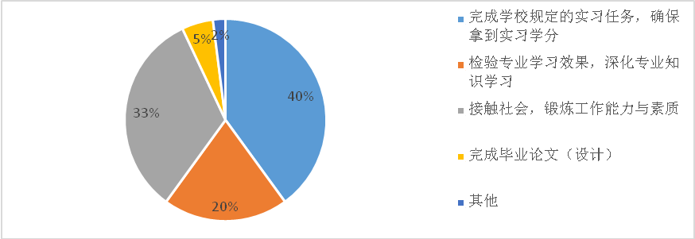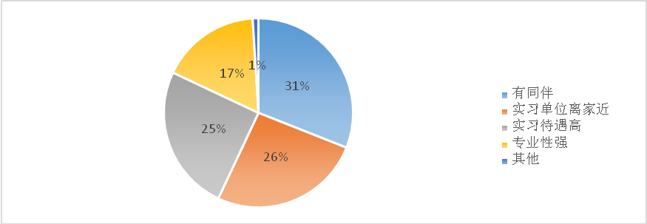
图1 实习目的 图2 选择实习单位首要考虑的因素
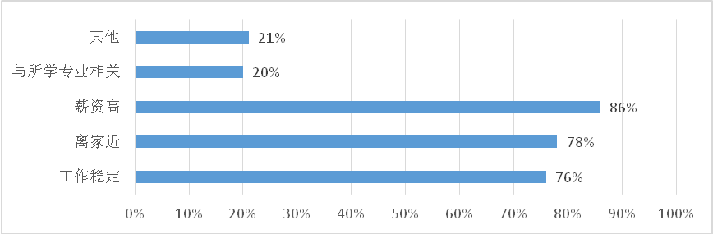
图3 影响职业选择的因素
（三）社会工作专业的“双低”处境
社会工作专业揠苗助长式的发展，必定会造成相关配套环节和保障基础的应接不暇，具体表现为一线社会工作者过低的薪资待遇和社会认同度。在与多家社会工作机构负责人的访谈中了解到：刚毕业的专业学生主要从事一线社会工作服务，薪酬待遇在3500元左右（含五险）；工作两三年后且表现突出能够胜任项目主管或地区中心主任的，薪酬待遇在4500元左右（含五险）。这样的薪资层级让多数学生放弃了从事专业社会工作的职业选择。再者，由于社会工作本土化、职业化发展时间短、职业规范体系不健全等客观事实的存在，致使社会工作专业化服务的失灵。社会工作专业自身的职业困境加剧了专业学生职业认同的张力，尤其是实习过程中所亲历的社会工作职业发展瓶颈，让更多学生在专业实习之后选择了其它行业就业。
（四）专业实习场域的多重交叉
专业实习场域不仅包含具体的客观实习环境要素，也包括该环境中所存在的他人行为及其所诱发的关系活动。从调查结果来看，部分学生经过简短的岗前培训，便被派遣至县城或乡镇地区从事实习工作，“小城小村”的工作地点与学生的心理预期形成极大反差，导致对实习工作失去热情和追求。有些学生的实习内容多为行政性社会工作，需要应对各种检查、评估、宣传等事务的材料编写与整理，具体一线实务活动接触较少；而部分学生主要承担着禁毒、矫治、残障等特殊领域的服务对象，这给青年学生的专业实习带来了极大的心理挑战。
社会工作服务项目多数落地基层社区，需要社会工作者学会与社区内不同群体以及驻区内不同单位打交道的能力，复杂人际关系的处理既增加了实习工作的难度和负担，处理效果的不佳亦会让专业学生产生一定的负面情绪，甚至是对自己专业能力的质疑和否认。然而，在面对学生实习时的情绪和思想变化，实习指导教师的缺位更是加速了专业人才的流失。校内指导教师片面关注学生实习工作的“入场”和“在场”，对实习的过程性要素关注不足；机构导师则更多的从绩效管理的维度出发，缺乏专业性的技术和心理辅导，亦增加了实习生对专业服务的误解和抵触。
三、“实习就业一体化”模式建构的策略
从前文研究中能够发现，H高校社会工作专业“实习就业一体化”体制机制的形成受制于学生自身的实习择业心态、教师教学与实习活动的组织实施、专业本身的发展困境等方面，这恰与高校人才培养的三大主体环节——教学（Teaching）、实习（Internship）、就业（Employment）有着紧密的内部逻辑关联。因此，建构社会工作专业教学、实习和就业三大人才培养主体环节的内部循环与反馈机制，是有效破解社会工作专业“实习就业一体化”模式构建难题的积极性应对策略。
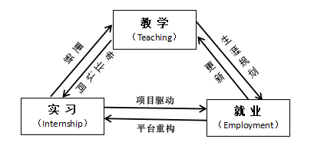
图4 TIE循环与反馈
（一）以教学为始点，基于实习反馈和就业研判，改革教学内容与组织形式
专业社会工作者既要有扎实的理论功底，也要有专业的伦理操守和熟练的服务技能。社会工作专业教学是集知识、价值和技巧三者为一体的教学行为，包含课堂教学和课程实践两大主体教学活动。
就课堂教学来说，首先是重新调整专业课程体系，加大实践类课程比例，增设社会工作职业生涯规划、社会工作实习、社工项目策划与执行等课程，并与社会组织联合开发和设计课程教材与教学内容，增强实习就业问题处置的针对性与专业性；其次是课堂教学内容与教学大纲、教案等教学资料同步更新，将实习督导与就业跟踪的一手资料及时更新进教学内容，形成社会工作实务案例信息资源库；再次是加强专业认同教育，充分运用现代化教学手段增强学生对社会工作职业的了解；最后是创新课堂教学活动组织形式，结合教学内容有效运用工作坊、翻转课堂、智慧课堂、实务专家进课堂等形式，增强课堂教学的有效性和学生学习的主动性。
课程实践作为课堂教学的延伸空间，走出个案和小组工作实验室，深入到真实的服务情境中去，是强化知识学习效果、提升专业服务技能的必然要求。社会工作课程实践可以借鉴“服务学习”模式，从准备、服务、反思、评价与激励等基本步骤中，促进学生专业服务技能与职业素养的提升，并依托校内专业教师领衔创办的社会工作机构或校外实习就业基地所提供的实践平台为优先选择，集中式安排学生分组实践。实践过程中，授课教师不仅要做资源联结者、协调安排者和评价考核者，还更应做实践过程的督导者，及时了解和掌握学生实践的概况，有效处置和应对学生实践过程中所出现的专业偏差观念和行为。
总体而论，理论和实践的教学内容要指涉关联社会工作机构运营的实际情况，合理融入经济学、管理学等相关内容，实现功利目标和服务目标的有机嵌合，通过合理的经济导向、价值导向形塑学生的专业认同和成就认同。
（二）以实习为重点，基于教学验证和就业匹配，优化实习流程与合作方式
高等院校的专业实习主要包含了实习单位、指导教师、实习内容与督导、实习评估、总结和计划等流程性要素，它们之间的运转效率对实习效果有着重要影响。纵观我国社会工作专业教育现状，大部分高校对实习表现的判断标准过于简化，注重考查学生是否遵循了实习相关规定、实习资料撰写要求，忽视了学生实习过程中实务学习与实务开展的情况。
实习单位和实习指导教师作为专业实习的资源性保障，一定要确保两者的专业性。专业负责人应根据专业实习的客观需要，选择业界口碑好、综合实力强的合作单位，并以“互聘实务督导”的方式开展专业合作，建立校内外指导教师的双向沟通合作机制。在资源条件允许的情况下，应尽量安排同一校内指导教师的学生在同一单位或同一城市实习，以提高实习督导的效度和深度。
实习内容是学生实习阶段最关注的要件，多数学生对于行政性和特殊领域社会工作服务表现出了一定的反感和不满，甚至是由此打消了从事社会工作职业的念想。然而，校企双方在专业合作的框架下，凝练大学生公益创投的实习路径，让在同一单位实习的学生通过团队的力量策划和设计社会工作服务项目，实习单位在综合评价该项目的可行性、专业性、创新性等指标的基础上，根据现有项目和即将申报项目的项目库资源，以子项目的形式来支持学生专业创意的落地执行。
实习督导与实习评估是监测实习效果和质量的重要手段。校内外指导教师可根据实习的阶段性和学生行为表现，选用实习联合、叙事性协同^{[9]}等不同督导模式，并综合发挥实习督导的行政性、教育性、支持性功能。在实习评估环节，应避免片面关注实习材料的撰写，组建以校内外实习指导教师为主体的评估小组，结合实习过程和专业反思，开展实习中期分享会和实习结项答辩会，注重形成性评估和总结性评估的结合使用，发挥实习评估的反馈和激励作用。
实习总结和实习计划分别是实习活动开展的成果体现和行动指南，两者应形成相互检验的作用关系。在每一届学生专业实习活动结束之后，邀请校内外指导教师召开实习总结研讨会，一方面对照实习计划评估实习任务完成情况和实习目标达成情况，找出差距和不足及其原因所在，另一方面要研讨问题解决的对策，挖掘双方深化人才培养合作的新增长点，以修订和完善下一年度的实习计划。
（三）以就业为终点，基于就业追踪和需求，重构教学重点与实习就业平台
专业教学的实际成效会对学生的专业认同和实习成就感的获得产生显著影响，进而还会与学生的就业选择存在一定的正向关联，而就业选择行为的表现又会反哺专业教学和实习的实施安排。高校应紧紧抓住人才培养的中心环节，既做好社会工作专业知识、价值、技巧的教育，也做好就业心态、能力、素养的辅导，把最新的服务领域、服务技能引入到课堂和实践中去，从大学一年级就启动社会工作职业生涯规划的教育。在每学年实习和就业活动开始前夕，通过定期或不定期的专场招聘，邀请专业社会工作机构进校园开展实习就业宣讲和招聘活动，积极搭建实习就业的供需平台。
毕业生尤其是对口就业的毕业生是专业发展的一股重要支持力量。社会工作专业教师需要定期深入对口就业毕业生的工作单位，开展专业服务访视、用人单位调查和毕业生人物访谈等活动，全面了解社会工作理论与实务的前沿发展、用人单位的实际需求和毕业生的职业发展历程，把前沿的社会工作专业知识以及用人单位迫切需求的专业知识、能力和素养的培养，巧妙设计进专业教学的全过程，用毕业生的优秀案例来丰富教学内容、强化就业辅导，并积极构建与毕业生所在用人单位的合作关系，为专业学生的实习就业创建更多的内部优质平台，不断提升专业人才培养目标与国家和地方经济社会发展需求的适应度。
综上所述，以就业为导向的应用型社会工作专业人才培养，既需要做好专业学生的职业生涯规划，举办多样化就业辅导活动，也需要跟踪学生就业状态，不定期深入学生工作单位进行回访调查。就业追踪和需求调查的客观结果，应成为教学内容改革的重点和实习就业平台搭建的依据。
结语
中国社会工作教育和职业的发展现状表明，社会工作专业“实习就业一体化”模式建构的成效不会一蹴而就，需要政府、高校、用人单位、家庭以及学生自身等不同利益相关者做出意识觉醒和行为调整。单就高校社会工作专业这个教学主体而论，抓好人才培养的教学关是关键，以社会工作专业教学为起点，嵌入专业实习教育和就业辅导，优化专业实习流程与校企合作方式，用专业实习教育更新课堂教学内容并带动专业对口就业，用专业对口就业重构专业教学重点并拓展实习就业平台，实现社会工作专业教学、实习和就业三大人才培养主体环节的内部循环与反馈，最终形成社会工作专业“实习就业一体化”人才培养模式。
参考文献：
[1]郭扬.社会工作专业的低对口就业率与对策探讨[J].法制与社会,2017,(20):171-172.
[2]康敏.实习就业一体化分析探讨[J].职业,2015,(04):100-101.
[3] 原会建,邬伊男.高校专业认同的影响因素及其培养——以Z校社会工作专业为个案[J].江西社会科学,2019,(11):246-253.
[4] 刘梦诗.社会工作本科生毕业实习体验研究[D].上海：华东理工大学,2018:47.
[5] 徐晓军,孙权.从助人者到边缘人:中国社会工作者职业困境研究[J].社会工作,2018,(03):3-10.
[6] 章程.服务学习取向的社会工作教学模式探索——以“学校社会工作”实务类课程为例[J].通化师范学院学报：自然科学,2017,(06):96-98+102.
[7] 谢敏.供需视角下的社会工作专业实习教学研究[J].岳阳职业技术学院学报,2017,(06):52-54.
[8] 张敏杰,倪婉红.社会工作实习联合督导的角色与程序[J].中国社会工作,2011,(10):31-33.
[9] 赵记辉.社会工作实习督导的再实践一一以协同督导模式为例[J].开封教育学院学报,2015,(02):292-294.

TIE Cycle and Feedback: A Study on the Construction of “Internship and Employment Integration” Model for Social Work Major
CHENG Shusong, HU Shanping
(School of Law, Huainan Normal University, Huainan, Anhui 232038, China)

Abstract: As colleges and universities are the main positions for the training of social work professionals, the problem of graduates’ professional identity has become increasingly apparent, especially the lack of willingness and consciousness to engage in social work related occupations, which has increasingly attracted the attention of education and practical circles. The study takes professional teaching as the starting point and focuses on knowledge education, value education and technical education, and attempts to build an internal cycle and feedback system integrating teaching, internship and employment, and assists in the construction of the “internship and employment integration” model for social work major, and promotes the cultivation and development of the professional and local social work professionals.
Key words: social work; internship and employment integration; talent training
（责任编辑：侯净雯）

收稿日期：2020年08月12日 作者简介：程书松（1992—），男，安徽安庆人，助教，硕士，主要研究方向：社会工作教学与服务；胡善平（1982—），男，安徽合肥人，副教授，硕士，研究方向：社会组织管理与运营，社会工作实务。 基金项目：就业实习一体化运作绩效达成的阻隔因素及其优化机制研究——基于社会工作一流应用型示范专业建设的实践思考（JYYJ1805）；基于翻转课堂的课程评价体系建构与实践——以《社会问题》课程为例（2018hsjyxm29）。

